Kostengünstige Sicherheitsfunktion
Virtueller Sensor ermittelt sichere Geschwindigkeit
B&R hat mit dem Safe Speed Observer einen virtuellen Sensor für den Servoverstärker ACOPOS P3 entwickelt. Er ermittelt die Geschwindigkeit sicherheitsgerichtet nach SIL2 / PLd / Kat. 3 und ermöglicht die Verwendung der Sicherheitsfunktion sicher begrenzte Geschwindigkeit (Safely Limited Speed). Die Kosten für die Sicherheitsfunktion sinken, da kein sicherer Geber notwendig ist.

Der Safe Speed Observer berechnet aus den elektrischen Stellgrößen eines permanenterregten Synchronmotors und anhand zweier redundanter Modelle des Motors die sichere Geschwindigkeit. Damit wird ein hohes Sicherheitslevel erreicht. Der virtuelle Sensor kann für lineare und rotative Synchronmotoren eingesetzt werden.
Einfache Konfiguration
In der Automatisierungssoftware Automation Studio lässt sich der Safe Speed Observer einfach über das Geberinterface und die sichere Parametrierung der Motorparameter konfigurieren. Der Anwender kann die Sicherheitsfunktionen der sicheren Achse über die Sicherheits-Library verwenden. Ermöglicht wird diese neuartige Lösung zur sicheren Überwachung der Geschwindigkeit durch SafeMOTION, der Integration der Sicherheitstechnik direkt in den Antrieb.

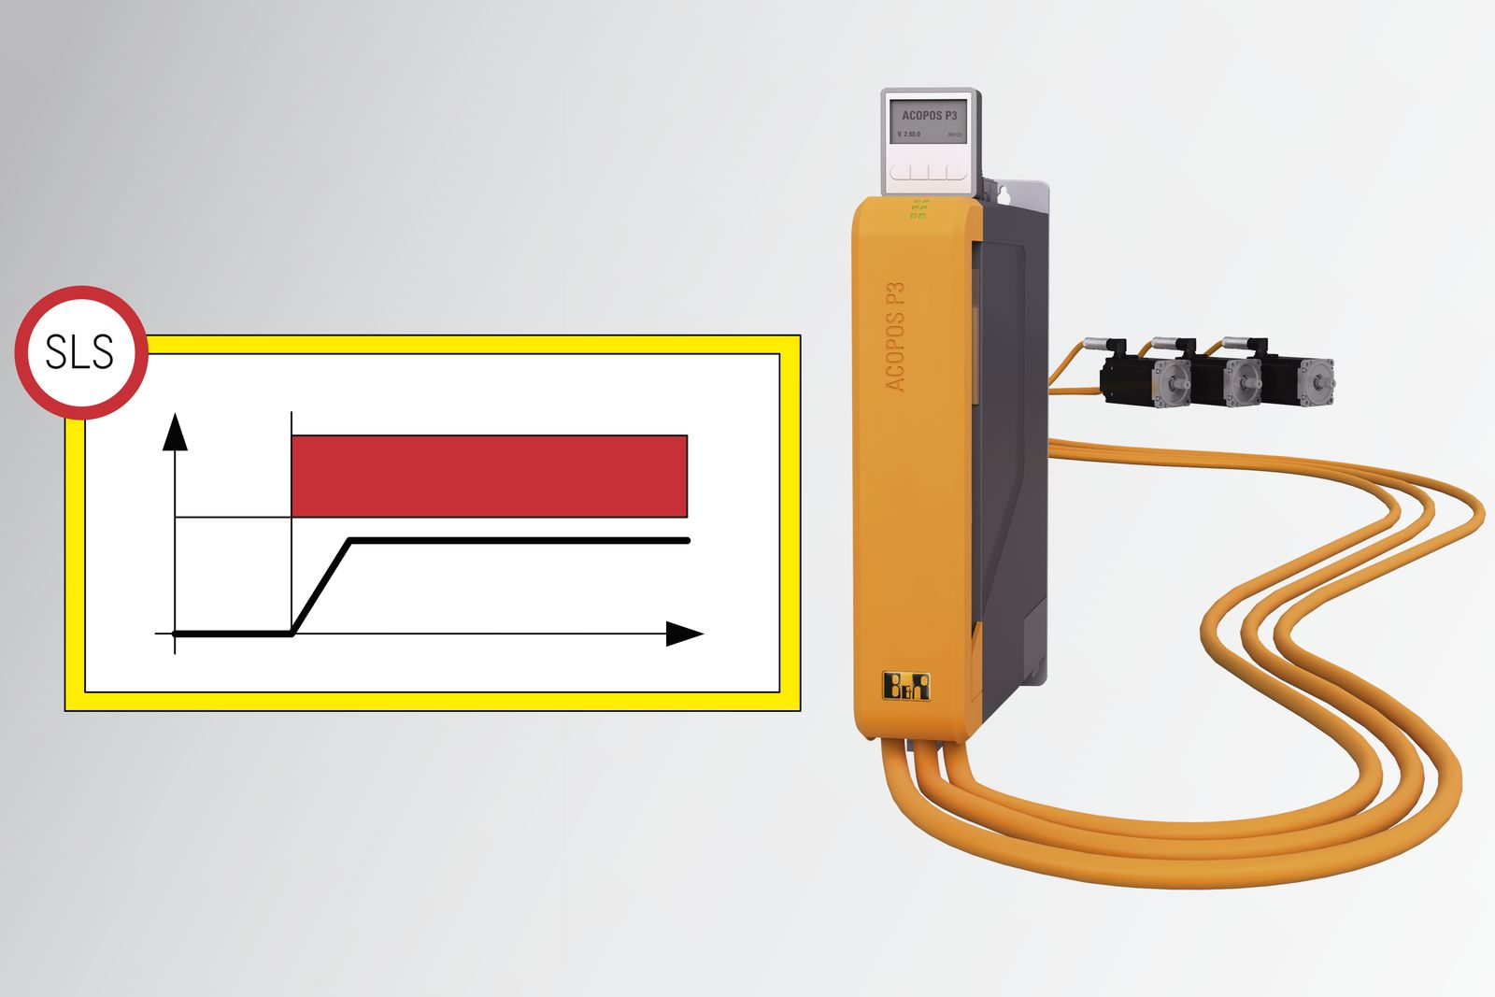
Der Safe Speed Observer ermöglicht die Verwendung der Sicherheitsfunktion Safely Limited Speed.

Über B&R
B&R, eine Division des ABB-Konzerns, ist ein weltweit führendes Unternehmen der industriellen Automatisierung mit Hauptsitz in Österreich. Als Branchenführer kombiniert B&R modernste Technologien mit fortschrittlichem Engineering. B&R bietet Kunden aus den unterschiedlichsten Branchen perfekte Gesamtlösungen in den Bereichen Maschinen- und Fabrikautomatisierung, Antriebs- und Steuerungstechnik, Visualisierung und integrierte Sicherheitstechnik. Lösungen für die Kommunikation im Industrial IoT - allen voran OPC UA, POWERLINK und der offene Standard openSAFETY - runden das Leistungsportfolio von B&R ab. Die Software-Entwicklungsumgebung Automation Studio ist wegweisend für zukunftsorientiertes Engineering. Mit innovativen Lösungen setzt B&R neue Standards in der Automatisierungswelt, hilft Prozesse zu vereinfachen und übertrifft Kundenerwartungen.
Weitere Informationen finden Sie unter www.br-automation.com

